**Área: TI & Computação**

**Unidade Curricular: Modelos, métodos e técnicas da engenharia de software**

**Crie um repositório 'Revisão-Java' no seu GitHub e inclua o enunciado e o código Java.**

1. Implemente a classe círculo abaixo e seus métodos de área e raio. Instancie dois objetos do tipo círculo, para o primeiro você deverá pegar o valor da sua área e para o segundo o valor do seu raio. 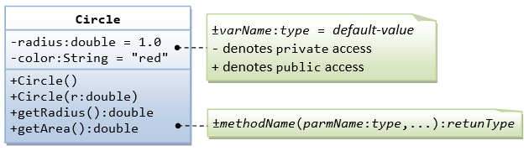
2. Implemente uma classe Jogo com os seguintes atributos: título, classificação etária e preço. Crie os métodos aplicarDesconto(), aumentarPreco(), e atualizarClassificacao() com as seguintes regras:

**Regras dos Métodos:**

* Todos os atributos devem ser privados e os métodos públicos.

Você deve implementar métodos get e set para todos os atributos.

Implementar método toString para exibir os detalhes do jogo.

* **aplicarDesconto()**
  + Deve receber um percentual de desconto como parâmetro.
  + Deve reduzir o preço do jogo de acordo com o percentual informado.
* **aumentarPreco()**
  + Deve receber um percentual de aumento como parâmetro.
  + Deve aumentar o preço do jogo de acordo com o percentual informado.
* **atualizarClassificacao()**
  + Deve receber uma nova classificação etária como parâmetro.
  + Deve atualizar a classificação etária do jogo com a nova classificação informada.

Crie uma classe Principal com um menu interativo para testar a classe Jogo. O menu deve permitir ao usuário escolher as seguintes opções para manipular uma lista de jogos:

1. Adicionar novo jogo
2. Aplicar desconto no jogo
3. Aumentar preço do jogo
4. Atualizar classificação etária do jogo
5. Mostrar detalhes dos jogos
6. Sair